PROJEKTNI ZADATAK
IZRADA GLAVNOG PROJEKTA - IZGRADNJA NERAZVRSTANE CESTE, SPOJ SJEVERNOG I JUŽNOG DIJELA JUŽNE OBILAZNICE (BISTRIČKA ULICA)
UVOD
Grad Osijek planira izgraditi prometnicu, biciklističke i pješačke staze, oborinsku odvodnju i javnu rasvjetu na spoju sjevernog i južnog dijela Južne obilaznice (Bistrička ulica). Predmetni zahvat smješten je dijelom na katastarskim česticama u vlasništvu Grada, dijelom u privatnom vlasništvu (rješavanje u tijeku), omeđen s južne strane obilaznicom, sa sjeverne i zapadne strane oranicom i poslovnim objektima te s istočne strane željezničkom prugom. Ovim projektnim zadatkom potrebno izraditi glavni projekt predmetnog prostora kako bi Naručitelj (Grad Osijek) temeljem tako dobivenog projektnog rješenja ishodio građevinsku dozvolu i iste izgradio.

LOKACIJA
Spoj sjevernog i južnog dijela Južne obilaznice (Bistrička ulica)
POSTOJEĆE STANJE
Prometno nepovoljno po stanovnike Bistričke ulice (Filipovice) riješen način pristupa ka tom dijelu grada. Sukladno traženju Gradske četvrti, izrađen je Idejni projekt prometnog povezivanja Bistričke ulice ispod nadvožnjaka Južne obilaznice prema Ulici Sv.L.B.Mandića a pored poslovnih prostora Autohrvatske, Centra za vozila, Grand Auta…

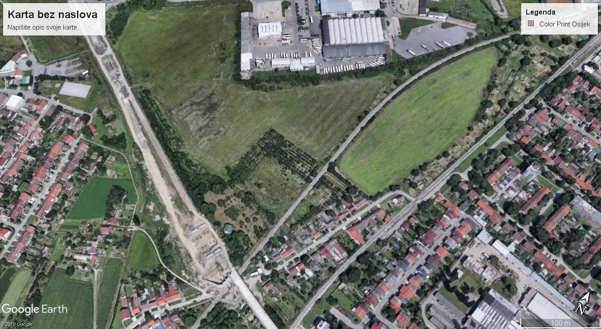

Spoj sjevernog i južnog dijela Južne obilaznice (Bistrička ulica)
ZADAĆA PROJEKTA
Osnovni cilj projekta je sukladno Zakonu o gradnji, Zakonu o prostornom uređenju izraditi Glavni projekt spoja sjevernog i južnog dijela Južne obilaznice (Bistrička ulica), a sukladno lokacijskoj dozvoli izdanoj 10. listopada 2022. (KLASA: UP/I-350-05/22-01/000002, URBROJ: 2158-1-17-02/07-22-0012) te Rješenja o ispravku greške od 19. svibnja 2023. (KLASA: UP/I-350-05/22-01/000005, URBROJ: 2158-1-17-02/6-23-0014). Zahvat Idejnog projekta spoja sjevernog i južnog dijela Južne obilaznice (Bistrička ulica) proteže se od završetka prometnice kod poslovnih prostora Autohrvatske do spoja sa Bistričkom ulicom u duljini 800,00 m. Idejni projekt izradio R projekt d.o.o., J.J. Strossmayera 341, Osijek, glavni projektant: Ivan Kovačić dipl.ing.građ.(u prilogu pdf Idejnog projekta).
Planirana izgradnja koja je predmet ovoga posla i projektnog zadatka mora biti projektirana na način da je njena gradnja i uporaba održiva, ekonomski i financijski isplativa, energetski učinkovita i ekološki osviještena.

SADRŽAJ GLAVNOG PROJEKTA
Glavni projekt je skup međusobno usklađenih projekata kojima se daje tehničko rješenje građevine i dokazuje ispunjavanje temeljnih zahtjeva za građevinu te drugih propisanih zahtjeva i uvjeta.
Glavni projekt građevine mora sadržavati one odgovarajuće projekte pojedinih struka koji su, ovisno o vrsti građevine, potrebni za davanje cjelovitog i usklađenog tehničkog rješenja građevine, prikaza smještaja građevine u prostoru i dokazivanje ispunjavanja temeljnih zahtjeva za građevinu, kao i drugih zahtjeva i uvjeta iz Zakona, uvjeta gradnje na određenoj lokaciji, posebnih zakona i propisa donesenih na temelju tih zakona.
Arhitektonskim, elektrotehničkim, građevinskim i dr. projektima pobliže se obrađuju pojedini sklopovi građevine ili njezini dijelovi odnosno oblikovanje građevine, te se procjenjuju troškovi za njezino građenje.
Izradu Glavnog projekta potrebno je izvršiti prema Zakonu o gradnji (NN 153/13, 20/17, 39/19 i 125/19), Zakonu o prostornom uređenju (NN 153/13, 65/17, 114/18, 39/19, 98/19 i 67/23), Pravilniku o obveznom sadržaju i opramanju projekta građevina (NN 118/19 i 65/20), te drugom relevantnom zakonskom regulativom. Ukoliko za neke zahvate ne postoje nacionalni propisi i upute, projektant će dogovorno s Naručiteljem primijeniti inozemne smjernice i propise koji obrađuju predmetno područje.
Sve pripremne radove kao i podatke potrebne za pripremu potpunog i kvalitetnog dokumenta, a koji ovim Projektnim zadatkom nisu naznačeni, Izvršitelj je dužan pribaviti, odnosno pripremiti sam i troškove pribavljanja, odnosno pripremanja uključiti u ponudbenu cijenu.
U okviru ovog projektnog zadatka potrebno je izraditi troškovnik projekta gdje će se u okviru pojedinih troškovničkih stavki, u strukturi troškovnika predvidjeti i oznaku jedinične mjere, količinu te jediničnu cijenu i ukupnu cijenu u eurima, a na kraju, rekapitulaciju po vrstama radova i sveukupnu cijenu izvođenja. Troškovnik s rekapitulacijom treba sadržavati sve podatke (opis troškovničkih stavki, oznake jedinične mjere, količinu i sl.) koji su potrebni za provođenje cjelovitog postupka javne nabave.
Troškovnik treba biti izrađen u dvije verzije, jedna verzija za potrebe provedbe javne nabave prema Zakonu o javnoj nabavi (bez upisanih jediničnih cijena) i jedan s upisanim jediničnim cijenama za potrebe Naručitelja.
Izrađene mape Glavnog projekta (uključivo troškovnik, 3D VIZUALIZACIJU te Powerpoint prezentacija), koristit će se kao sastavni dio dokumentacije o nabavi. Izvršitelj je dužan pružiti stručnu pomoć prilikom provedbe postupka javne nabave što znači da je dužan pripremiti sve potrebne odgovore na pitanja pristigla od gospodarskih subjekata i ostalih dionika tijekom provedbe predmetnog postupka javne nabave sve do sklapanja ugovora o javnoj nabavi. Izvršitelj se obvezuje dokaznicom mjera i troškovnikom predvidjeti stvarne količine materijala i radova.
U sklopu glavnog projekta potrebno je definirati tehničke norme kvalitete materijala i opreme u opisu troškovničkih stavki, a u tehničkom opisu navesti detaljne uvjete dobave, izvođenja i održavanja s posebnim naglaskom na način ispitivanja kvalitete izvršenih radova i materijala.

PROSTORNO-PLANSKA DOKUMENTACIJA
Predmetna projektna dokumentacija mora biti u skladu s prostorno-planskom dokumentacijom koja je na snazi za predmetnu lokaciju:
- Prostorni plan uređenja Grada Osijeka ("Službeni glasnik" Grada Osijeka broj 8/05, 5/09, 17A/09-ispravak, 12/10, 12/12, 20A/18 i 8A/19-pročišćeni tekst i 24/22)
- Generalni plan uređenja Grada Osijeka ("Službeni glasnik" Grada Osijeka broj 5/06, 12/06-ispr., 1/07-ispr., 12/10, 12/11, 12/12, 2/13-ispr., 4/13-ispr., 7/14, 11/15, 5/16-ispr., 2/17, 6A/18-pročišćeni tekst, 13A/20, 4/21 i 24/22)

RASPOLOŽIVA DOKUMENTACIJA I PODLOGE
- Idejni projekt izradio R projekt d.o.o., J.J. Strossmayera 341, Osijek, glavni projektant: Ivan Kovačić, dipl.ing.građ.
- Kopija katastarskog plana
- Prostorno planska dokumentacija dostupna je na mrežnim stranicama Grada (www.osijek.hr)
- Geodetsku podlogu osigurava Ponuditelj (Projektant) o svom vlastitom trošku

SURADNJA S NARUČITELJEM
Tijekom izrade projekta Izvršitelj je obvezan aktivno surađivati s predstavnikom Naručitelja, izvještavati i upoznavati Naručitelja o napretku izrade projekta i predviđenim rješenjima, a sve u cilju izbjegavanja mogućih nedostataka i drugačijih zahtjeva Naručitelja. Izvršitelj je dužan prisustvovati svim radnim sastancima o svom trošku koji će se održavati tijekom izrade projektne dokumentacije, a na koje će ga pozvati Naručitelj. Naručitelj zadržava pravo primjedbi i sugestija na pojedina rješenja, kompletnost i nivo razrade projektne dokumentacije a Izvršitelj se obvezuje postupiti po svim opravdanim primjedbama Naručitelja bez prava na dodatnu naknadu. Za sva odstupanja od zadanih elemenata potrebna je pisana suglasnost odgovorne osobe Naručitelja.

CIJENA IZRADE PROJEKTNE DOKUMENTACIJE I DINAMIKA PLAĆANJA
Izvršitelj je u obvezi prije podnošenja ponude o svom trošku detaljno sagledati ovaj Projektni zadatak i izvršiti uvid na samoj lokaciji te ponuđenom cijenom obuhvatiti sve opisane radove izrade i isporuke projektne dokumentacije za ishođenje posebnih uvjeta građenja, ostale navedene usluge koje se tiču predmeta posla neovisno jesu li isti posebno naglašeni u Projektnom zadatku i priloženoj dokumentaciji ili nisu te Ponuditelj nema pravo ni na kakve naknadne troškove s tim u vezi i/ili provođenju upravnih postupaka.
Izvršitelj je dužan usvojiti sve novonastale izmjene u zakonskoj regulativi koje nastanu tijekom izvršavanja usluge izrade dokumentacije te ih implementirati i uskladiti izrađenu dokumentaciju. Cijena uključuje ishođenje građevinske dozvole.
Plaćanje prema dinamici izvršenja posla:
RB | Aktivnost | Isplata po odobrenju dokumentacije od strane Naručitelja/ishođenje akta
1) | Izrada glavnog projekta i izrada troškovnika za javnu nabavu (3D vizualizacija i power point prezentacija) | 80% ukupne cijene
2) | Ishođenje pravomoćne građevinske dozvole | 20%

ROK IZRADE PROJEKTNO-TEHNIČKE DOKUMENTACIJE
- 40 dana za izradu glavnog projekta od potpisa ugovora uključivo podnošenje zahtjeva za građevinsku dozvolu
- 7 dana od ishođenja građevinske dozvole za dostavu troškovnika, 3D vizualizacije te power point prezentacije

Osijek, 21. ožujka 2024.

